Ходит месяц Март по дорогам от селенья к селенью – стучится под окошками:– Выходите, крестьяне, в поле. Пришло время сеять, пришло время копать огороды!Ни одного дома не пропустит.Так рассказывают крестьяне в долине реки Тежу. Старенький уже Март – борода седая. Сколько лет по дорогам ходит. Долго ли тут состариться!..Одни рассказывают, а простаки да малые дети верят, что и в самом деле ходит весною от дома к дому длиннобородый дедушка Март и велит всем выходить на работу.Один молодой крестьянин женился, но жена попалась ему такая ленивая – ничего не хотела делать.– Неужели тебе не скучно сидеть без работы? – говорил ей муж. – Взяла бы пряслице, напряла бы ниток!Но ленивая жена отвечала:– И завтра напрясть успею. Нельзя мне сегодня работать: у меня сестра именинница!И на каждый день была у неё своя отговорка: то рука болит, то нога, то в соседнем селенье праздник.Так прошла зима, прошёл январь месяц, февраль – и тот к концу подошёл.Наконец крестьянину надоело смотреть, как жена сидит сложа руки.Сказал: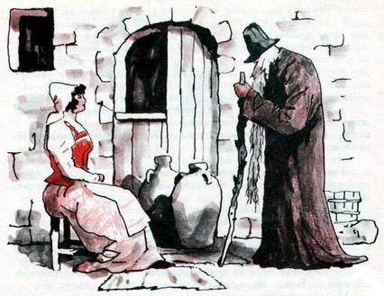– Берегись, завтра первое марта. Уж наверно, старик Март тебя не похвалит!Жена только плечами пожала:– Не боюсь я твоего Марта. С утра разложу перед дверью циновки, чтобы их побелило солнце. Увидит циновки Март, обрадуется – похвалит меня, что так радушно его встречаю!Муж ответил:– А не кажется ли тебе, что месяц Март обрадуется ещё больше, увидев, что ты прядёшь нитки?На это жена ничего не ответила. До вечера просидела в саду, а потом улеглась спать на мягкой постели. Но муж в эту ночь совсем не ложился. Он надел старый халат, смастерил себе длинную седую бороду, взял в руки суковатую палку и потихоньку вышел из дома.И вот настало первое марта!Жена надела своё самое лучшее платье, расстелила перед домом чистые циновки и уселась у двери – нарядная, спокойная и очень довольная тем, что так ловко придумала обмануть старика Марта.Сидит и ждёт, скоро ли придёт месяц Март. Наконец увидала, что к дому приближается незнакомый старик с длинной седой бородой, и сразу же догадалась, что это и есть месяц Март. Она кивнула старику головой и учтиво сказала:– Здравствуйте, сеньор Март!Старик ответил:– Здравствуй, красавица!Потом посмотрел на циновки, нахмурил брови и строго спросил:– Отвечай, почему не работаешь?– Как не работаю, сеньор Март! – затараторила в ответ женщина. – Да я глаз не смыкаю, ни минутки не знаю покоя. Не видите, что ли, – спозаранку белю циновки!Она была очень красноречива и могла бы трещать целый час подряд, но старик перебил её.– Не хитри! – закричал он сердито. – Не ты белишь циновки – их белит солнце. А ты сидишь сложа руки! Но если муж не приучил тебя к работе, так я сам возьмусь за дело.Так сказал месяц Март и в подтверждение своих слов отколотил ленивицу своей суковатой палкой.Когда женщина пришла в себя, старика уже не было. Она побежала в лавку, купила пряслице и тотчас же принялась за работу.Возвратившись домой, муж увидел, что жена прилежно прядёт нитки и напряла уже большой клубок.Он сделал вид, что удивлён не на шутку, и воскликнул:– О жёнушка! Вот умница! Я вижу, ты хочешь встретить старика Марта настоящей работой!– Да он уже приходил, – смущённо ответила жена.– О чём же вы говорили? – с любопытством спросил крестьянин.– О, сеньор Март был со мной очень любезен, но сказал, что больше любит, когда его встречают мотком ниток, а не расстилают перед домом циновки.Так ответила она мужу, а крестьянин подумал: «Нет, не зря ходит месяц Март по дорогам, не зря стучится в окошки. И недаром каждой весной вспоминают его крестьяне в долине реки Тежу».

